РАССКАЖИТЕ РЕБЕНКУ ПРО САНКТ-ПЕТЕРБУРГ.
Серова Н.Н. Старший воспитатель ГБДОУ детский сад №43 Фрунзенского района Санкт-Петербурга.

В воспитании петербуржца-дошкольника особое место занимают книги. Увлекательно и интересно рассказать детям о Петербурге, сформировать интерес к городу с его историей, архитектурой, достопримечательностями, а также выбрать маршруты для семейных прогулок по Санкт-Петербургу и подготовиться к ним помогут познавательные и занимательные книги, представленные вашему вниманию.
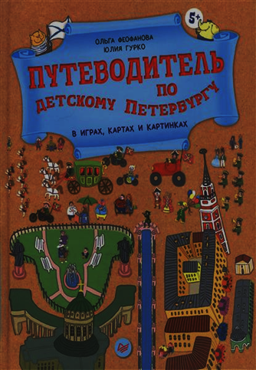
О. Феофанова. Ю. Гурко.
Раскрывая этот путеводитель на любой странице – сразу попадаете в путешествие-игру! Вашим экскурсоводом будет слон Кузя, исконный житель Петербурга.
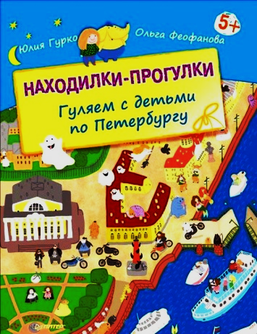
О. Феофанова. Ю. Гурко.
Гуляй по Петербургу и находи самые интересные достопримечательности. Семь рисованных карт с петербургскими памятниками, праздниками, мостами, дождями и множеством историй помогут узнать и полюбить город по-настоящему. Вместе с читателями по страницам книги гуляют экскурсовод по детскому Петербургу слон Кузя и петербургская семья. Найти их будет не так-то просто!

В.К. Дмитриев.

Иллюстрированное пособие по истории города для занятий с детьми дошкольного возраста.

Рассказ о Санкт-Петербурге сопровождается несложными заданиями, которые активизируют внимание малыша и закрепляют полученные знания.

Цветные иллюстрации помогут правильно выполнить задания. В конце книги воспитатели и родители найдут дополнительную информацию, которая поможет им ответить на вопросы любознательных дошколят.

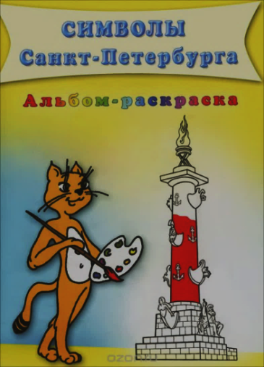

Вашему вниманию предлагается книга "Символы Санкт-Петербурга». Альбом-раскраска.

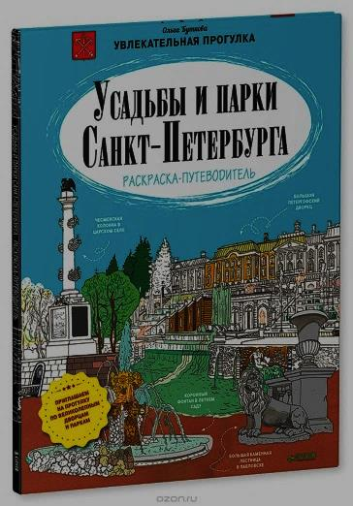

Здесь вы найдете для себя чудесные маршруты для прогулок

и узнаете много интересного об императорских дворцах.

- возраст 6+;

- раскраска-путеводитель;

- цветовые подсказки.

Книжка-раскраска. Так что доставайте карандаши, фломастеры, раскрашивайте красоты Петербурга, а потом отправляйтесь на прогулку, чтобы увидеть, как на самом деле выглядят дворцы и усадьбы.

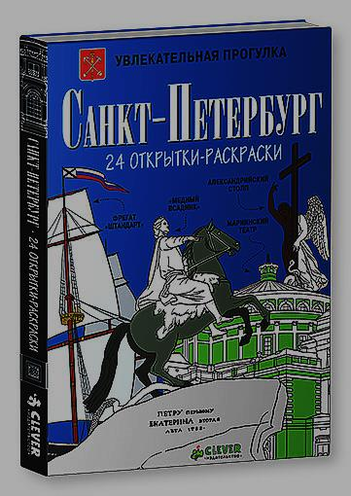
24 неповторимые открытки-раскраски с великолепными видами Санкт-Петербурга, нарисованные талантливой художницей Ольгой Бегак.
Уникальный формат открыток расскажет ребенку о достопримечательностях культурной столицы и одновременно подтолкнет к творчеству. Интересные открытки-раскраски с множеством деталей станут наверняка интересны детям, а цветные подсказки, которые есть на каждой открытке, сориентируют в какие цвета нужно раскрашивать ту или иную композицию. Итог - уникальная открытка.

Для детей старшего дошкольного и младшего школьного возраста.

В.К. Дмитриев.

Эти книги предназначены как в помощь воспитателям, так и для занятий дома. Цель - познакомить ребенка с историей и архитектурой города в интересной и увлекательной игровой форме. Каждая глава в книге сопровождается вопросами и заданиями, направленными на лучшее понимание темы и ее запоминание. Издания иллюстрированы, включают лист с наклейками .

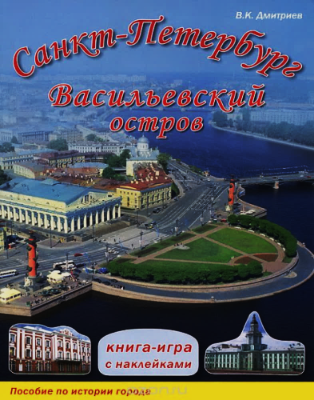
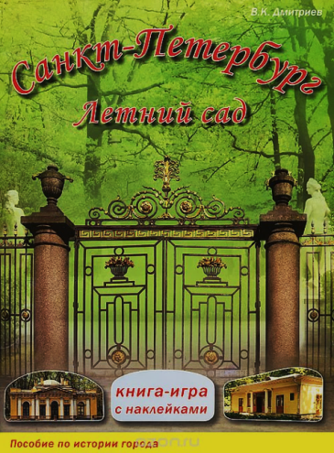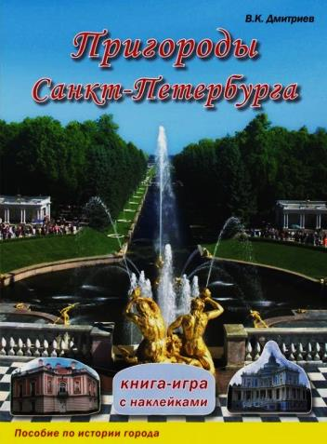

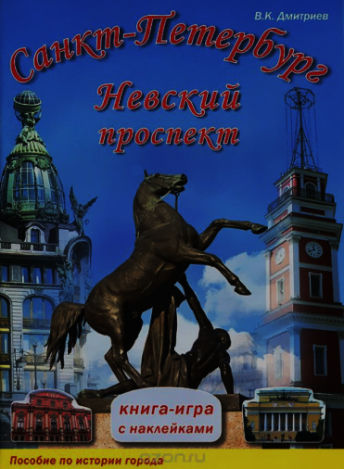
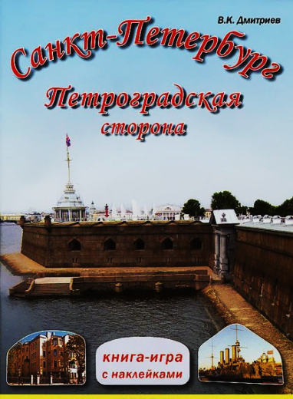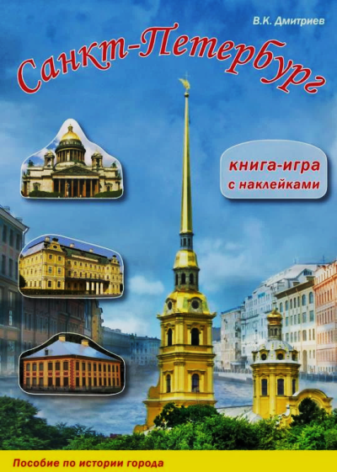

В. К. Дмитриев.
Для детей дошкольного и младшего школьного возраста. В помощь воспитателям, для занятий с ребенком дома.

Книга в игровой форме знакомит ребенка с основными достопримечательностями Санкт-Петербурга в интересной и увлекательной форме.

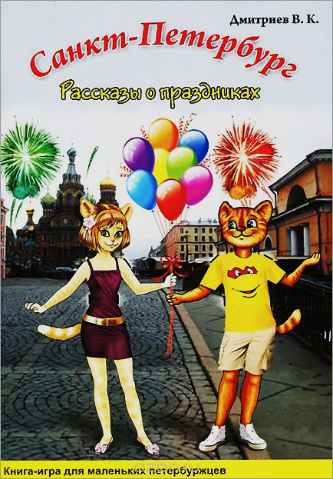
В. К. Дмитриев .
Для работы с детьми старшего дошкольного возраста и семейного чтения .
Книга-игра состоит из коротких рассказов о праздниках - народных, религиозных и государственных. Повествование ведется в увлекательной форме от имени кота Василия, который в конце каждого рассказа предлагает ребятам ответить на вопросы, решить задачи или кроссворды. Издание включает в себя лист с изображениями праздничных костюмов, которые ребенок сможет вырезать и примерить на главных персонажей книги. Все имеющиеся в книге рисунки можно раскрашивать.

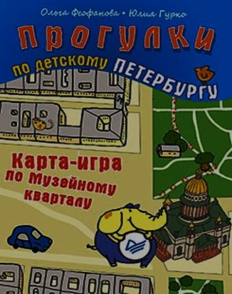
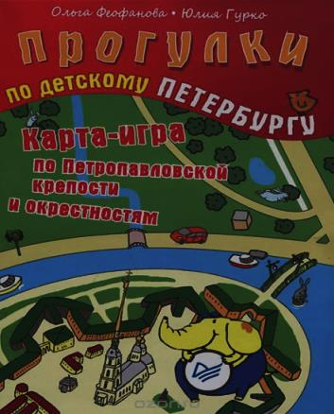
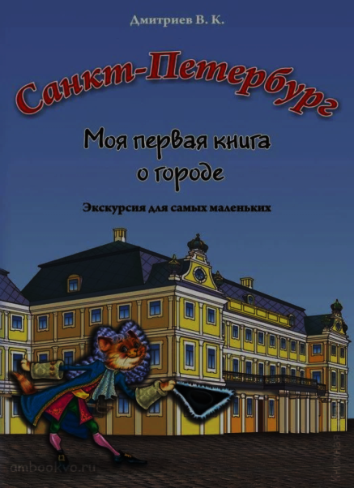
О.Феофанова. Ю.Гурко.
Карта – игра по музейному кварталу и Петропавловской крепости и окрестностям, представляют собой лист, с одной стороны которого карта маршрута прогулки, а с другой – вопросы, на которые нужно ответить во время прогулки, и место для записи ответов.

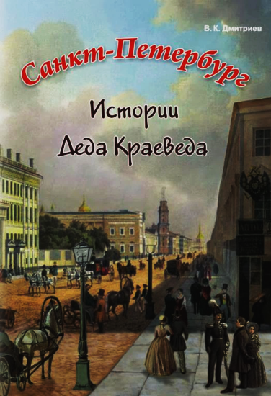

В. К. Дмитриев.

Для детей старшего дошкольного и школьного возраста, родителей и преподавателей. А также рекомендуется для семейного чтения.

Книга знакомит юного читателя с интересными и не всем известными фактами из истории Санкт-Петербурга. Небольшие рассказы, представленные в живой и увлекательной форме, сопровождаются иллюстрациями, которые помогают ребенку запомнить изложенное.

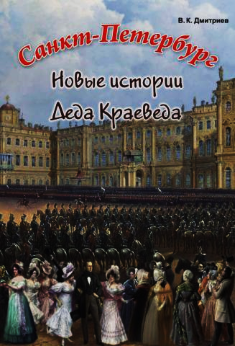
В. К. Дмитриев.

Для старшего дошкольного и школьного возраста, родителей и преподавателей. Рекомендуется для семейного чтения.
Книга продолжает знакомить юных читателей с интересными и не всем известными фактами из истории Санкт-Петербурга. Небольшие рассказы, представленные в живой и увлекательной форме сопровождаются иллюстрациями, которые помогают ребенку запомнить изложенное.

Это 29 интересных достопримечательностей, детских музеев и необычных двориков. А ещё это забавная прогулка-игра для всей семьи «Бродилки-находилки». И конечно, сувенир на память о семейных прогулках по Петербургу.
Где прячется настоящий тайный ход? Как познакомиться со знаменитыми архитекторами? Где работают петербургские коты? Откуда отправляются в путешествия на Северный полюс и в космос? Где нужно загадывать желания, чтобы они сбывались?
Играйте, гуляйте — и узнавайте новые подробности истории Петербурга.

Для старших дошкольников и школьников начальных классов.
Серия "Знакомство с Санкт-Петербургом" Н.А. Гурьевой адресована детям, родителям и педагогам. Поможет совершить увлекательные прогулки по Невскому проспекту, Летнему саду, Васильевскому острову. Здесь представлены тематические игровые занятия по краеведению, чтению, развитию речи, математике, направленные на развитие логического мышления, мелкой моторики, пространственного ориентирования. Краткие тексты и рисунки содержат познавательную информацию.
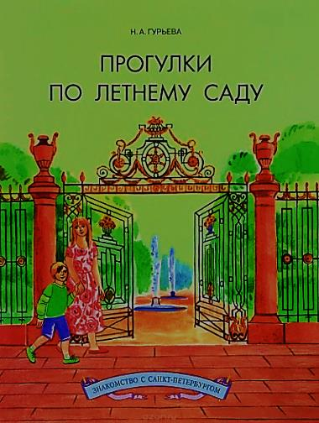
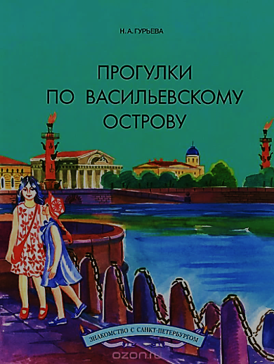

Е.А.Никонова.
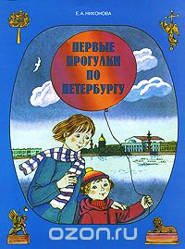
Пособие для системного ознакомления старших дошкольников и учащихся начальных классов с Санкт-Петербургом, адресовано педагогам дошкольного образования, учителям начальной школы и родителям.
Тематическое содержание книги связано с культурно-историческим центром Санкт-Петербурга, той его частью, которую называют "музеем под открытым небом". Занятия направлены на развитие познавательно-речевых навыков, графомоторики, логического мышления, знакомство с алфавитом, пространственное ориентирование. Тематические прогулки завершаются итоговой игрой-путешествием по городу.

